Kurátorství výstav – 28. 11. 2023

Harald Szeemann, documenta 5, Kassel 1972
Achille Bonito Oliva, La Transavanguardia Italiana, Galerie Paul Maenz, Kolín n. R. 1978
Achille Bonito Oliva a Harald Szeemann, Aperto, Arsenale, Bienále Benátky, 1980

Harald Szeemann (1933 – 2005)
- Studium dějin umění, archeologie a žurnalistiky (Bern a Paříž)
- 1961 – ředitelem Kunsthalle Bern (ve 28 letech!) 1963 Hans Prinzhorn, 1968 Christo a Jeanne-Cloude
- 1972 – documenta 5 Kassel
- 1980 – Aperto (spolupráce s A. B. Olivou)
- 1999 a 2001 hlavní kurátor Bienále Benátky
Live in Your Head: When Attitudes Become Form, 1969, Kunsthalle Bern
(Žij ve své mysli: Když postoje získávají formu). Sponzoring Philip Morris
„Když se postoje a Harald Szeemann stanou formou“ – seminář na VŠUP, 2014

Miroslav Tichý (1926-2011), Kyjov (kurátor Roman Buxbaum)
- 2004 Bienal Internacional de Arte Contemporáneo de Sevilla, Monasterio de La Cartuja, Sevilla – vybrán a oceněn Miroslav Tichý (v porotě Harald Szeemann)
- 2006 Kunsthaus Curych, Dům umění města Brna
- 2008 – červen Centre G. Pompidou
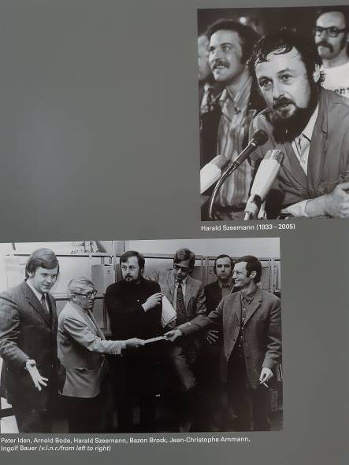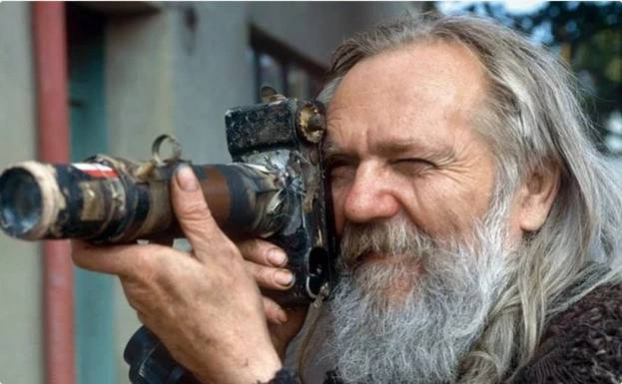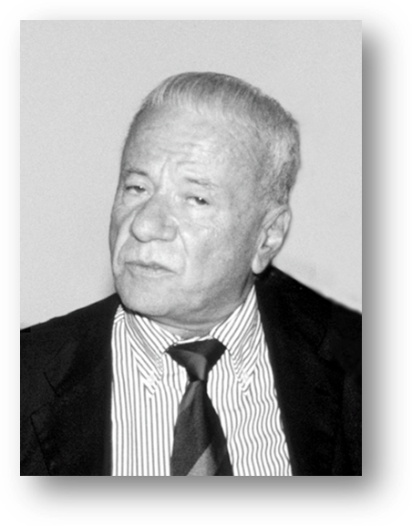
Arnold Bode, Harald Szeemann Miroslav Tichý Achile Bonito Oliva

Achille Bonito Oliva (nar. 1939)
- Studium práv a literatury
- Od r. 1968 vyučoval současné výtvarné umění na univerzitě v Římě
- La Transavandguardia Italiana, Galerie Paul Maenz, Kolín n. r. 1978 (Sandro Chia, Francesco Clemente, Enzo Cucchi, Mimmo Paladino)
- Aperto, Arsenale, Bienále Benátky 1980 (spolupráce s H. Szeemannem)

Petr Nedoma (nar. 1951)
Studium dějin umění, FF MU
80.léta 20. stol. – Galerie Hodonín, Krajské středisko památkové péče Brno, správce tenisových kurtů Brno aj.
Od r. 1993 ředitel Galerie Rudolfinum
Nedoma, Petr – Prokeš, Josef. Pod jednou střechou. Fenomén postmoderny v úvahách o českém výtvarném umění. Masarykova univerzita 1994
Luz y aspíritu / Light and Spirit, Sevilla 1992
Jiří Georg Dokoupil: Catalogo. Galerie Rudolfinum 1996
Petr Nikl: Hnízda her. Gal. Rudolfinm 2000
Neo Rauch: Neue Rollen. Gal. Rudolfinum 2007
Já, bezesporu. Gal. Rudolfinum 2011

Představitelé teorie a kurátorství současného výtvarného umění v ČR – výběr
(rozlišení teoretik x kurátor x publicista-kritik x pedagog v českém prostředí příliš neplatí – většinou jsou teoretikové aktivní ve více oblastech)

Postmoderna a 90. léta – Jana a Jiří Ševčíkovi (Popis jednoho zápasu 1988)
Igor Zhoř (Proměny soudobého výtvarného umění 1992)
Ludvík Hlaváček (ředitel Centra (Sorosova) současného umění)

Malba – Martin Dostál (monografie T. Císařovského, S. Diviš, J. David, M. Gabriel aj.)
Milena Slavická

Figurace – Petr Nedoma (Galerie Rudolfinum), Ivan Neuman (dříve České muzeum umění)

Příroda, filozofie – Miloš Vojtěchovský (Výstavy a sympozia v Plasích)
Jiří Zemánek (Ejhle světlo, Mor. galerie)
Ondřej Navrátil (mj. Zelené ostrovy)

Akční umění – Vlasta Čiháková Noshiro (Umění akce, Mánes 1990)

Sociální tematika – Michal Koleček, Josef Hlaváček (Cvičení z estetiky)

Geometrie a konstruktivní tendence – Jiří Valoch, Zbyněk Sedláček

Fotografie – Antonín Dufek, Vladimír Birgus, Tomáš Pospěch, Pavel Vančát

Gender – Martina Pachmanová (Věrnost v pohybu)

Provoz galerií – Ladislav Kesner (Muzeum umění v digitální době, Marketing a management
muzeí a památek)

Nejmladší umění
František Kowolowski (G99, Dům umění města Brna)
Tomáš Pospiszyl (Srovnávací studie, Před Obrazem)
Jan Zálešák (Umění spolupráce)
Karel Císař, Jan Zálešák, Jiří Ptáček, Vít Havránek (Tranzit), Denisa Kujelová

Dřívější klasikové – Jindřich Chalupecký, František Šmejkal, Josef Hlaváček

